Technaxx® * Gebrauchsanleitung
Nachtsichtgerät “Night Vision TX-73”

Hiermit erklärt der Hersteller Technaxx Deutschland GmbH & Co.KG, dass sich dieses Gerät, zu dem diese Bedienungsanleitung gehört, in Übereinstimmung mit den grundlegenden Anforderungen der Normen gemäß Richtlinie R&TTE 2014/53/EU. Hier finden Sie die Konformitätserklärung: www.technaxx.de/ (in der unteren Leiste unter “Konformitätserklärung”). Vor dem ersten Gebrauch lesen Sie die Gebrauchsanleitung sorgfältig durch.
Dieses Gerät verfügt über einen aufladbaren Akku. Er muss vor dem ersten Gebrauch vollständig aufgeladen werden. Hinweis: Laden Sie den Akku des Geräts alle 2 bis 3 Monate, auch wenn es nicht verwendet wird.
Telefonnummer für den technischen Service: 01805 012643 (14 Cent/Minute aus dem deutschen Festnetz und 42 Cent/Minute aus Mobilfunknetzen).
Kostenfreie E-Mail: support@technaxx.de

Funktionen
● Tagsichtbereich bis zu 260m  Nachtsichtbereich bis zu 100m  Integrierte IR-Beleuchtung  Vergrößerung bis 4-fach  Aufladbare austauschbare Batterien  Aufnahmezeit bis zu 3,5 Stunden, wenn die Batterien vollständig geladen sind l Video-/Fotodateien auf MicroSD bis 32GB speichern l Betrachtungsmöglichkeit der Videos & Fotos direkt am Gerät l Gewinde für ein Stativ

Technische Spezifikationen
Sensor |  | 1,3 Megapixel CCD
Auflösung |  | Video 320x240 (50fps) / Foto 2048x1536
Vergrößerung / Sichtbereich |  | 4-fach / ~260m am Tag & ~100m nachts
Beobachtungswinkel / Linsen Ø / Augenabstand |  |  | 16° / 40mm / 12mm
IR-Leistung / Wellenlänge / effektive Entfernung |  |  | 0,5mW / 850nm / ~80–100m
Grenze für Naheinstellungen / Dioptrieneinstellung |  |  | 1,8m / –4 bis +4
Speicher |  | MicroSD/MicroSDHC Karte bis 32GB
Anschlüsse |  | TV-OUT
Netzanschluss |  | 1000mAh 5.0V
Stromversorgung |  | Akkus 3x Typ LIR123A 750mAh 3.7V  mit Überspannung- und Überladungsschutz
Laden/ Aufnahme/ Standby |  | ~8 Std./ ~3,5 Std. tags, ~3 Std. nachts / ~2 Wochen
Gewicht / Maße |  | 370g / (L) 18,5 x (B) 8,3 x (H) 5,8cm
Verpackungs-  inhalt | Nachtsichtgerät TX-73, USB-Netzstecker 2x USB, 3,5mm Stecker an 1x Cinch-Stecker, 3x LIR123A Akkus, 8GB MicroSD Karte mit SD Kartenadapter, Aufbewahrungstasche, Reinigungstuch für die Linse, Schutzkappe, Gebrauchsanleitung

Nachtsichtgerät

Ansicht von links
Video-Start/Pause
Fotos aufnehmen

Handschlaufe

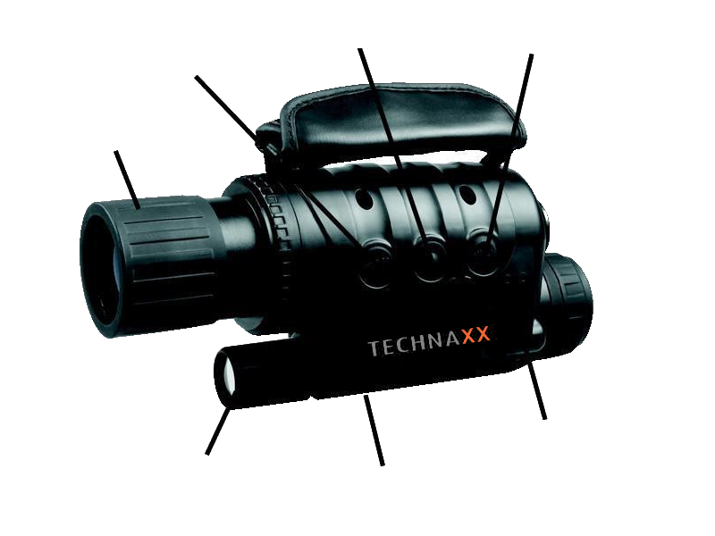
Video/Foto
Modustaste
Aufnahme/Wiedergabe
Start/Pause/Stopp
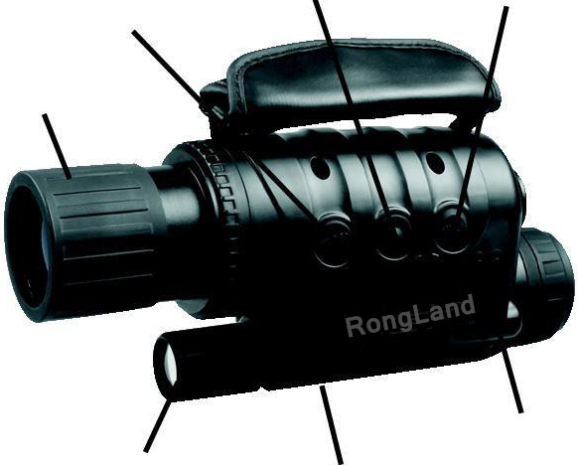

Linse des Objektivs

LED Status
Stativgewinde

IR-Linse

Ansicht von rechts
Handschlaufe

Akkufach

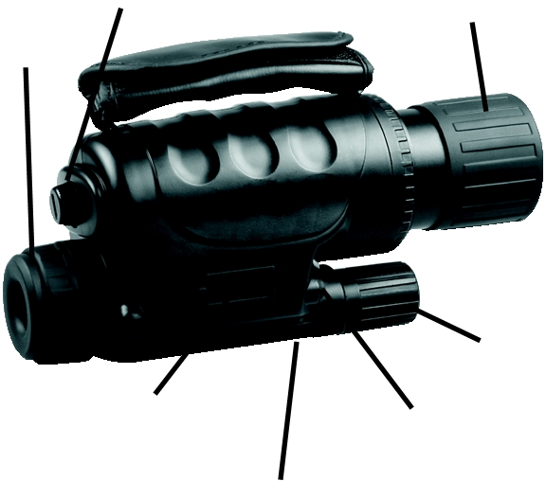
Linse des Objektivs
Okular

IR-Linse

Speicherkartenfach
und TV/DC-Anschluss
Stativgewinde
Ein-/Ausschalter

Einsetzen der Speicherkarte
Vor dem Betrieb des Gerätes muss eine MicroSD/MicroSDHC (bis 32GB) installiert werden. Setzen Sie die Karte entsprechend der nachfolgenden Abbildung in das Gerät ein. Achten Sie darauf, dass die Kontakte der Speicherkarte in Richtung des Batteriefaches zeigen, und dass die Kontakte der Speicherkarte zuerst in das Gerät eingeschoben werden. Drücken Sie die Speicherkarte in das Gerät, bis diese hörbar einrastet. Zum Entnehmen der Speicherkarte drücken Sie erneut darauf. Die Speicherkarte wird daraufhin ein Stück weit aus dem Gerät heraus geschoben und kann entnommen werden. Hinweis: Formatieren Sie die MicroSD/MicroSDHC Karte (bis 32GB) mit FAT32 am Computer, bevor Sie diese zum ersten Mal im Nachtsichtgerät verwenden.

Einsetzen der Batterien
Öffnen Sie auf der Okularseite (Rückseite) des Nachtsichtgerätes die Abdeckung des Akkufachs, indem Sie die Schraube komplett herausdrehen und dann die Abdeckung abnehmen. Setzen Sie die aufladbaren Akkus ein (Typ: LIR123A 750mAh 3.7V). Achten Sie dabei auf die korrekte Polarität der Akkus. Nach dem Einsetzen der aufladbaren Akkus verschließen Sie die Abdeckung des Akkufachs, indem Sie die Abdeckung aufsetzen und die Schraube wieder komplett eindrehen. Die Akkus sollten dann aufgeladen werden. Verwenden Sie das beiliegenden USB-Netzkabel mit 2x USB, um die Akkus aufzuladen. (Nur einen der zwei USB-Stecker benutzen, wenn das Ladegerät 5V/1000mAh hat. Beide USB-Stecker benutzen, wenn das Gerät über die zwei USB-Ports eines Computers geladen wird.) Die LED blinkt ROT während des Ladevorgangs.
Hinweis: Falls im Display das Symbol  angezeigt wird, so ist keine ausreichende Akkuleistung mehr vorhanden. Wenn die Akkus komplett leer sind und das Ladekabel angeschlossen wird, beginnt die ROTE LED erst nach ca. 5–10 Minuten zu blinken. Wird das Gerät 10 Minuten lang nicht verwendet, so geht es in den Energiesparmodus über. Dabei leuchtet die Kontrollleuchte immer noch um anzuzeigen, dass das Gerät noch immer mit Strom versorgt wird. Drücken Sie eine beliebige Taste, um im den Betriebsmodus zu wechseln.
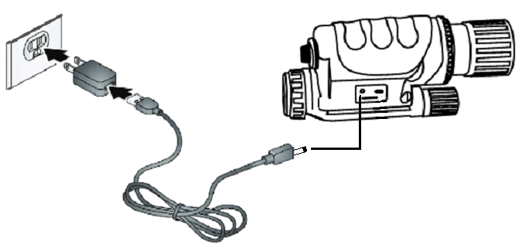

Verbindung zum TV-Gerät herstellen
Mit Hilfe des beiliegenden TV-Kabels (3,5mm Stecker an 1x Cinch-Stecker) können Sie das Nachtsichtgerät mit einem TV-Gerät verbinden. Schließen Sie dazu das TV-Kabel an das Nachtsichtgerät und am TV-Gerät entsprechend der nachfolgenden Abbildungen an, und schalten Sie das Nachtsichtgerät ein. Wählen Sie am TV-Gerät den verwendeten AV-Eingang als Quelle aus. Die Anzeige des Monitorbildes erfolgt dann direkt auf dem TV-Gerät.
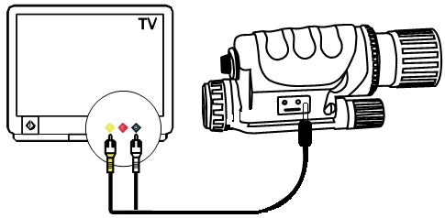

Einstellungen
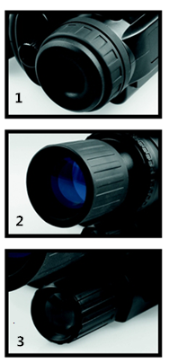
Das Nachtsichtgerät verfügt über insgesamt drei Einstell- möglichkeiten, um die Motivdarstellung scharf zu stellen. Schalten Sie das Nachtsichtgerät über die Ein/Austaste ein. Wie bei einem Fernglas können Sie durch Drehen am Okular das Gerät auf Ihre persönliche Sehstärke einstellen.

(1) Wenn Sie das Gerät auf Ihre Sehstärke angepasst haben, müssen Sie diese Einstellung nicht mehr verändern.

(2) Das ebenfalls drehbare Objektiv ermöglicht Ihnen das Fokussieren von Gegenständen im Sichtfeld des Gerätes.

(3) Bei Nacht wechselt das Nachtsichtgerät automatisch auf die Infrarot-Darstellung. Hier erfolgt die Schärfeeinstellung über das IR-Objektiv.

Hinweis: Vermeiden Sie es, das Nachtsichtgerät auf starke Lichtquellen wie z.B. die Sonne zu richten. Ihre Augen könnten geschädigt oder das Gerät beschädigt werden.

Handschlaufe
Die Handschlaufe kann auf die Größe Ihrer Hand eingestellt werden. Öffnen Sie den Klettverschluss, ziehen Sie die Handschlaufe fest oder lösen Sie sie, indem sie die Enden der Riemen verkürzen oder verlängern, und schließen Sie den Klettverschluss.

Funktionen
Das Nachtsichtgerät kann tagsüber wie ein herkömmliches Fernglas verwendet werden. Bei Nacht wird über das IR-Objektiv vorhandenes Restlicht aufgenommen, verstärkt und das entstandene Bild auf dem Monitor dargestellt. Nach Einschalten des Nachtsichtgerätes über die Ein/Austaste sehen Sie bei beim Blick auf den Monitor neben dem Motiv verschiedene Symbole.
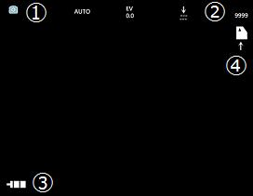

Bei ① wird der Videomodus bzw. Fotomodus  angezeigt. Der Aufnahmemodus kann durch kurzes Drücken der Taste / gewechselt werden. Zum Aufnehmen eines Fotos im Fotomodus kurz die Tastedrücken. Im Videomodus eine Videoaufnahmen ebenfalls mit der Tastestarten. Die Tasteerneut drücken, um die Videoaufnahme zu pausieren. Über die Taste / die Videoaufnahme beenden. ② zeigt im Videomodus die maximale Aufnahmedauer und im Fotomodus die Anzahl der noch möglichen Fotoaufnahmen an. Der jeweilige Wert ist abhängig vom verfügbaren Speicherplatz auf der Speicherkarte. Der Ladezustand der Akkus wird bei ③ angegeben. ④ zeigt an, dass eine Speicherkarte eingesetzt ist. Ist keine Speicherkarte eingesetzt, so wird in der Bildschirmmitte “No card” (Keine Karte) angezeigt. Hinweis: Das aufgenommene Video wird in Dateien mit einer Länge von je 4.59 Minuten getrennt. Die LED-Anzeige leuchtet dauerhaft GRÜN, wenn sich das Gerät im Arbeitsmodus befindet.

Wiedergabe
Sie können vorhandene Video- und Fotoaufnahmen direkt über das Nachtsichtgerät anschauen. Hierfür die Taste [◄] für ca. 3 Sekunden gedrückt halten, um in den Wiedergabemodus zu wechseln.

Bei Videoaufnahmen wird in der unteren linken Eckedes Monitors das Videosymbol angezeigt. Ist hier kein Symbol zu sehen, so wird aktuell ein Foto angezeigt. Wechseln Sie mit den Tastenund / zwischen den Aufnahmen. Um die Wiedergabe eines Videos zu starten, drücken Sie kurz die Taste ◄. Drücken Sie die Taste erneut kurz, um die Wiedergabe anzuhalten. Um die Wiedergabe des Videos ganz zu beenden, drücken Sie die Taste ◄ für ca. 3 Sekunden. Wechseln Sie zurück in den Aufnahmemodus, indem Sie die Taste ◄ für ca. 3 Sekunden gedrückt halten, während keine Videowiedergabe läuft.

Gefahr-, Sicherheits- und Warnhinweise
► Unsachgemäßer Umgang mit dem Nachtsichtgerät und den zugehörigen Zubehörteilen kann für Sie und andere gefährlich sein und Ihr Gerät beschädigen oder zerstören. Wir bitten Sie daher, unbedingt die folgenden Gefahren-, Sicherheits- und Warnhinweise zu lesen und zu beachten.
► Dieses Gerät wurde für den privaten Gebrauch entwickelt und ist für kommerzielle Zwecke nicht geeignet.
► Das Gerät und die Zubehörteile dürfen nur von Personen verwendet werden, die körperlich und geistig in der Lage sind, das Gerät sicher zu bedienen. Es sollte außerhalb der Reichweite von kleinen Kindern aufbewahrt werden. Gefahren bestehen für Kinder und Personen mit eingeschränkter Fähigkeit, elektronische Geräte zu betreiben. Halten Sie die Zubehörteile und die Verpackung von Kindern fern, da die Gefahr eines Stromschlags, Vergiftungs- und Erstickungsgefahr besteht.
► Stellen Sie keine mit Flüssigkeit befüllten Behälter, wie Vasen oder Gläser auf oder unmittelbar neben das Gerät. Brandgefahr und Gefahr eines Stromschlags.
► Das Gerät darf nicht zerlegt, verändert oder repariert werden. Es besteht Brandgefahr und die Gefahr eines Stromschlags.

► Schalten Sie das Gerät aus und entfernen Sie die Akkus, wenn ein Fremdkörper oder Flüssigkeit in das Gerät eingedrungen sind. Lassen Sie alle Teile danach vollständig trocknen. Andernfalls besteht Brandgefahr oder die Gefahr eines Stromschlags.
► Schalten Sie das Gerät aus und entfernen Sie die Akkus, wenn das Gerät heruntergefallen ist, oder das Gehäuse beschädigt ist. Andernfalls besteht Brandgefahr oder die Gefahr eines Stromschlags.
► Bewahren Sie das Gerät nicht an Orten auf, die zu einer erheblichen Erhöhung der Temperatur führen können. Das Gehäuse und die Innenteile können beschädigt werden, was wiederum einen Brand verursachen könnte.
► Decken Sie das Gerät nicht ab oder platzieren Sie es nicht auf Textilien. Dies könnte eine Erwärmung am Gerät verursachen, was wiederum eine Verformung des Gehäuses verursachen und somit eine Brandgefahr darstellen könnte.
► Richten Sie das Gerät nicht auf starke Lichtquellen, wie Autoscheinwerfer, Straßenlaternen oder in das direkte Sonnenlicht.
► Wenn Sie das Gerät von einer kalten in eine warme Umgebung bringen, warten Sie mindestens 3 Stunden ab, bevor Sie es verwenden. Wenn das Gerät verwendet wird, bevor es akklimatisiert ist, kann es dazu führen, dass Kondenswasser gebildet wird, das wiederum die Elektronik beschädigen kann.
► Platzieren Sie Ihr Gerät ausschließlich auf stabilen Oberflächen. Das Gerät könnte herunterfallen oder umkippen und dabei Schäden oder Verletzungen verursachen. Platzieren Sie keine offenen Zündquellen, z.B. brennende Kerzen auf oder neben dem Gerät.
► Lassen Sie das Gerät nicht fallen oder stoßen Sie es nicht an. Andernfalls kann es beschädigt werden.
► Bedienen Sie das Gerät nicht während Sie Laufen oder Fahren. Sie könnten hinfallen oder einen Verkehrsunfall verursachen.
► Schäden an der Elektronik oder der Linse, die durch äußere Einwirkungen wie Stöße, Stürze oder andere Vorfälle verursacht werden, sind von der Garantie ausgeschlossen.

Sicherheits- und Entsorgungshinweise für Batterien: Kinder von Batterien fernhalten. Wenn ein Kind eine Batterie verschluckt, zum Arzt oder direkt in ein Krankenhaus gehen! Auf korrekte Polarität (+) und (–) der Batterien achten! Nie alte und neue Batterien oder verschiedene Typen zusammen verwenden. Batterien nie kurzschließen, öffnen, verformen, aufladen! Verletzungsrisiko! Batterien niemals ins Feuer werfen! Explosionsgefahr!


Hinweise zum Umweltschutz: Verpackungen sind recycelbares Rohmaterial. Alte Geräte nicht im Hausmüll entsorgen. Reinigung: Gerät vor Verschmutzung schützen (mit sauberem Tuch reinigen). Keine rauen, groben Materialien oder Lösungsmittel oder andere aggressive Reinigungsmittel verwenden. Gereinigtes Gerät gründlich abwischen. Inverkehrbringer: Technaxx Deutschland GmbH & Co.KG, Kruppstr. 105, 60388 Frankfurt a.M., Deutschland
